语文新课标必读丛书：初中生必背古诗文50篇课文原文
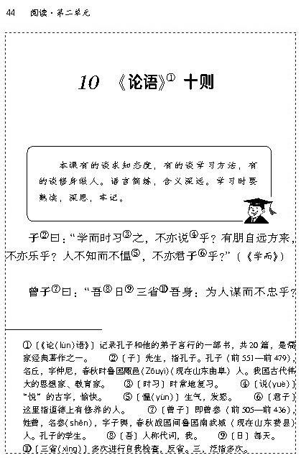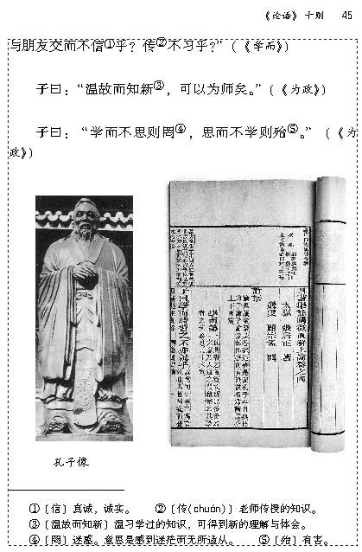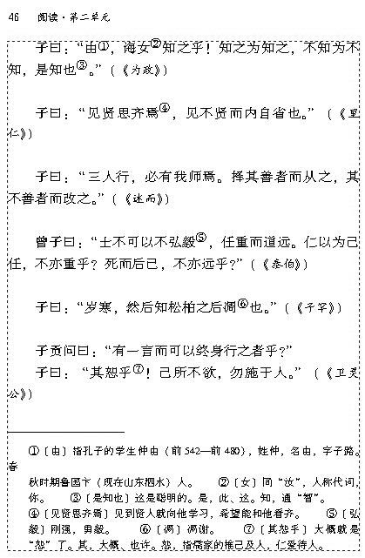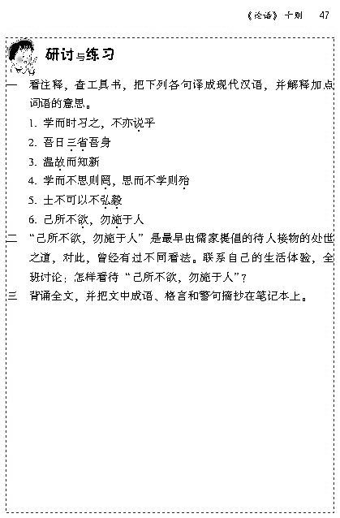

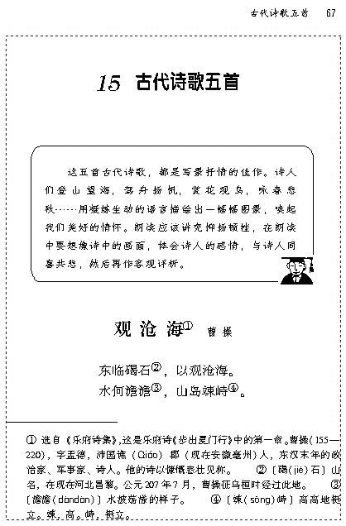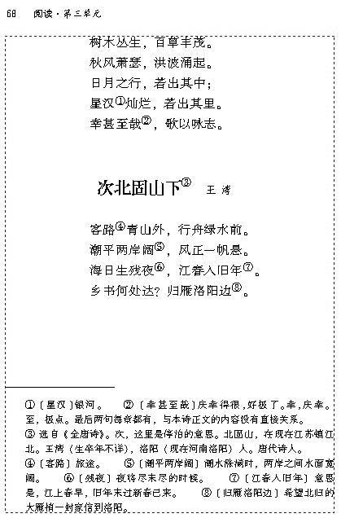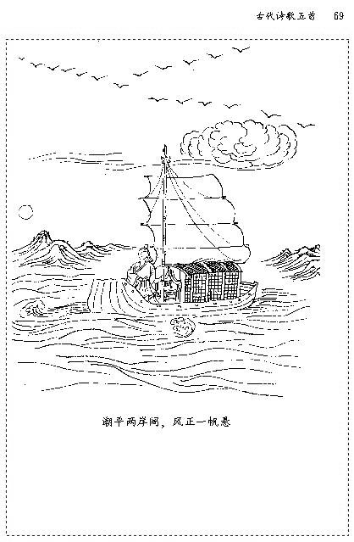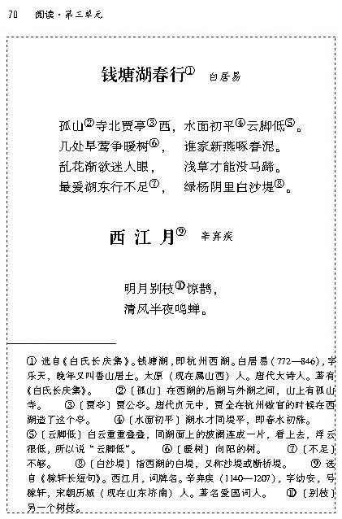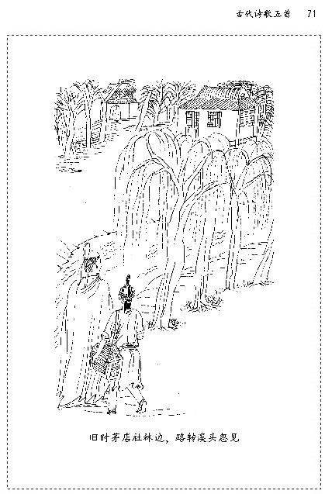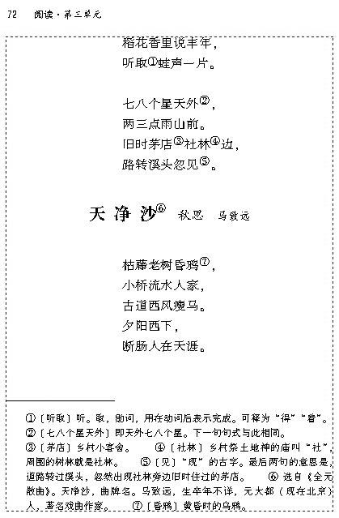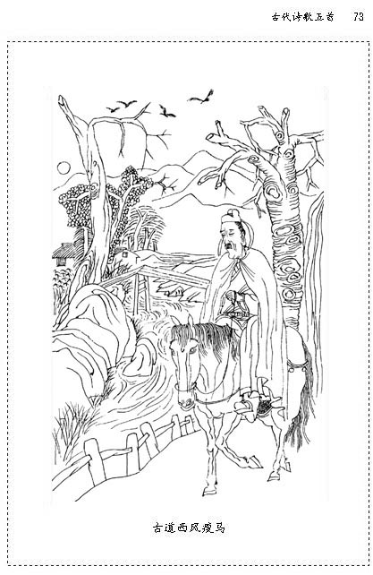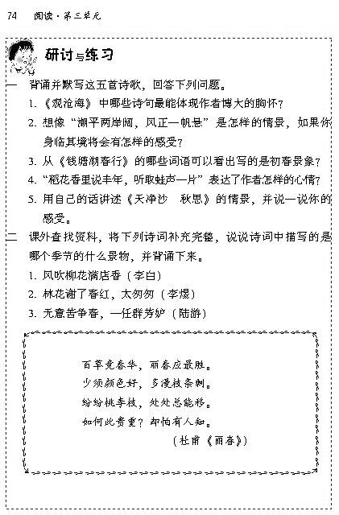

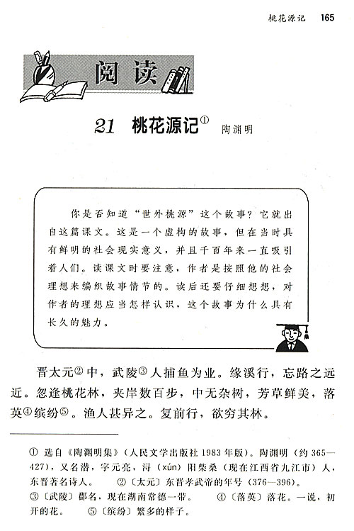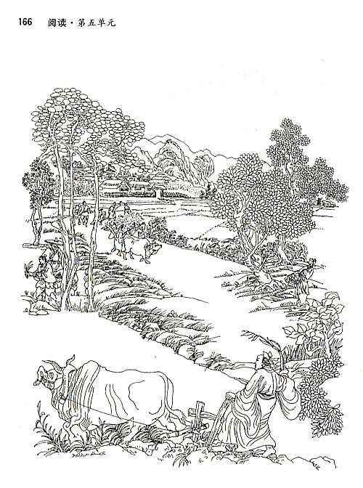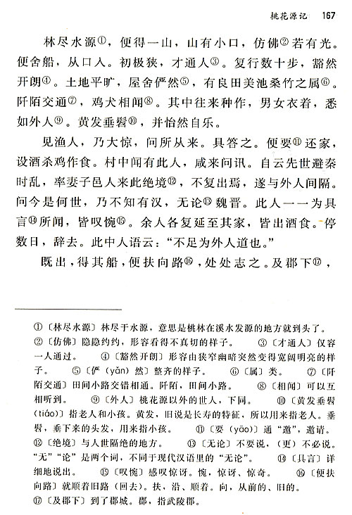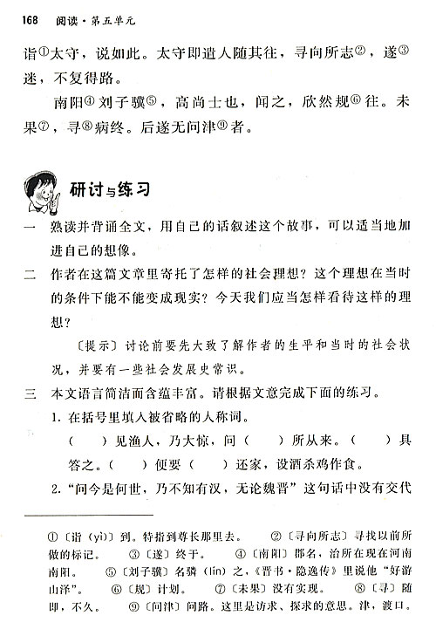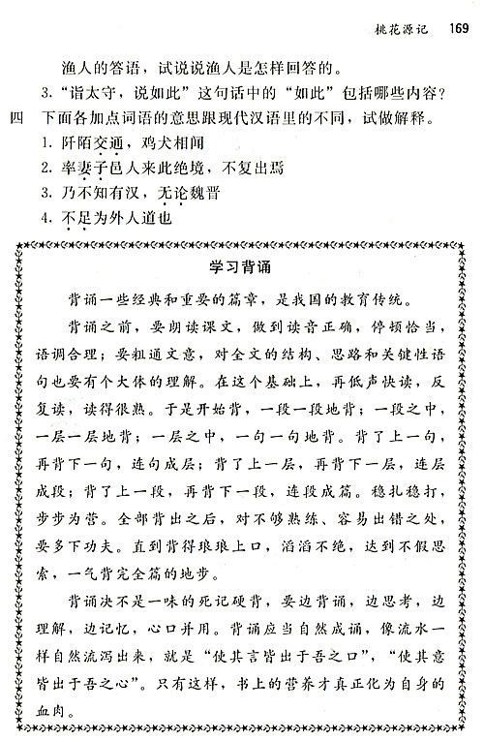

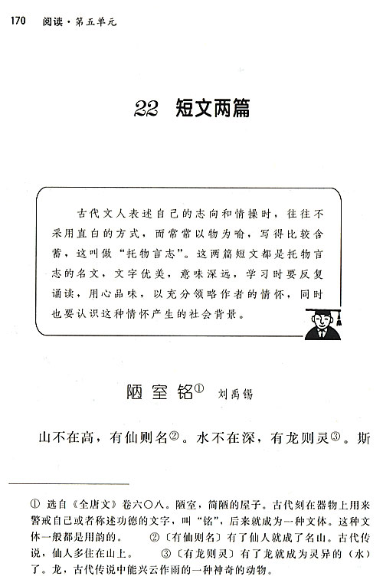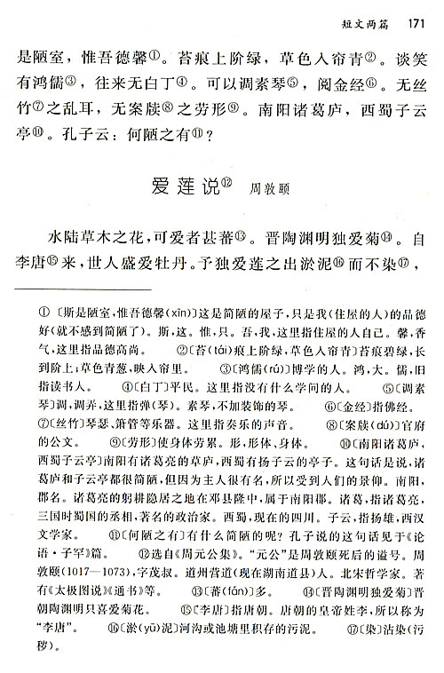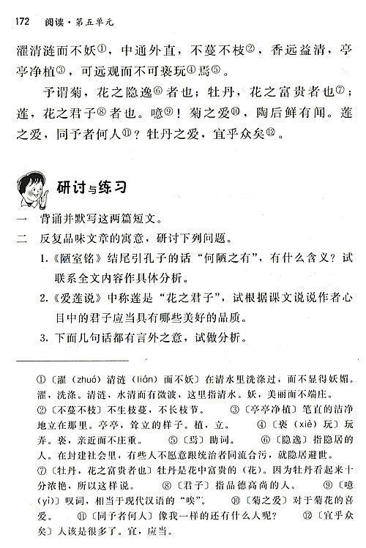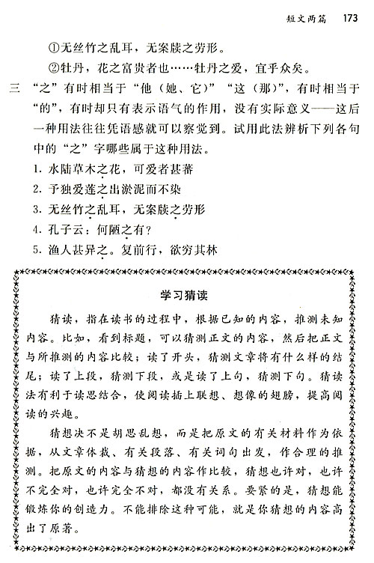

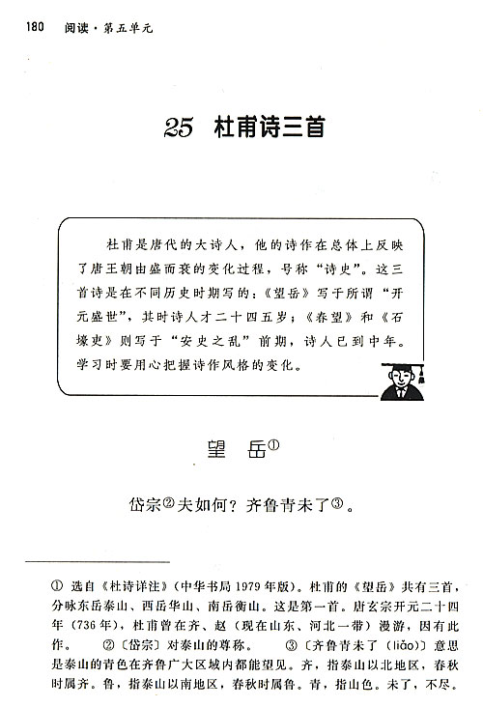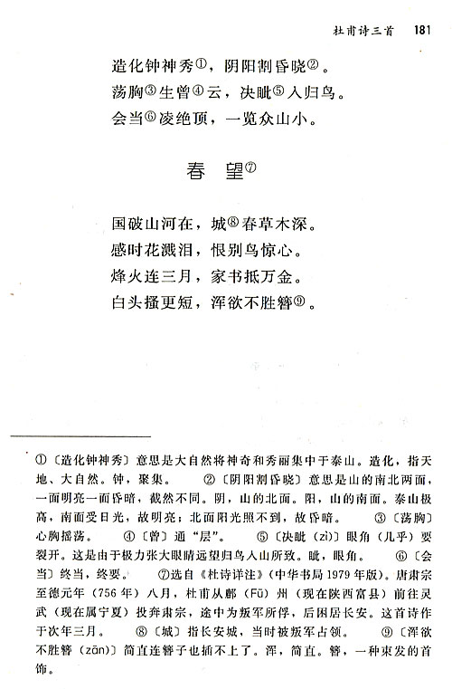

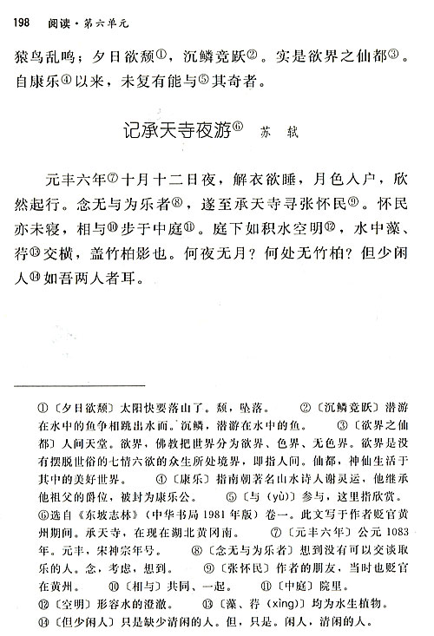

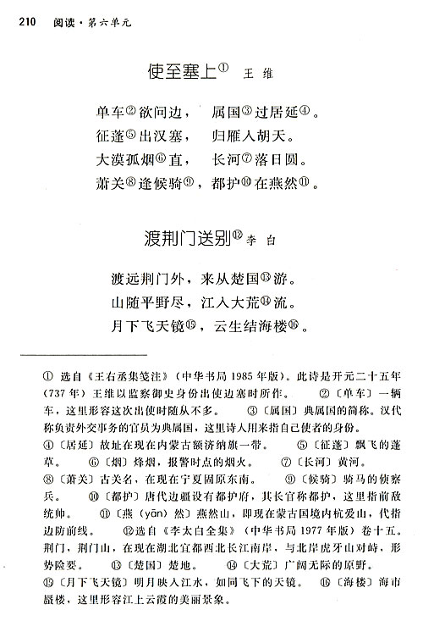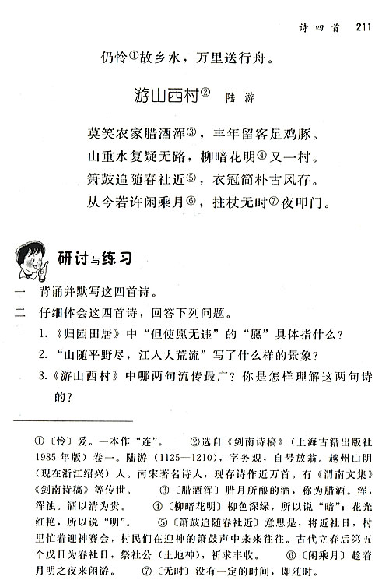

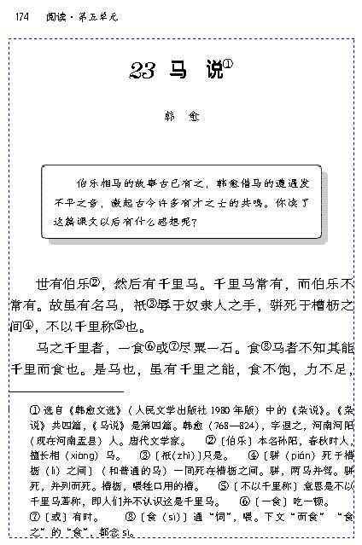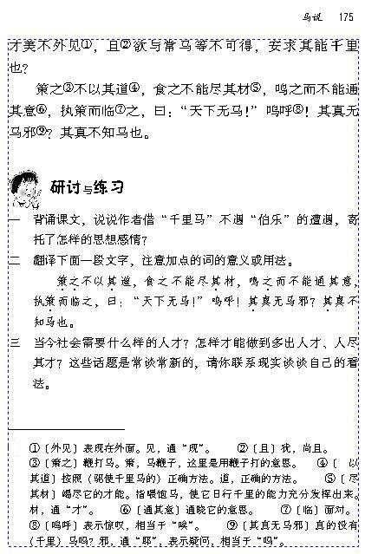

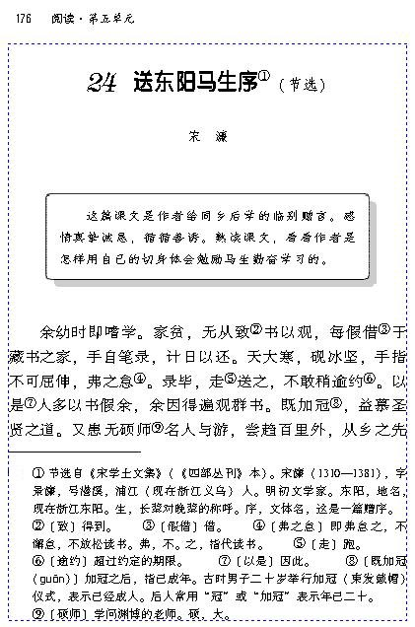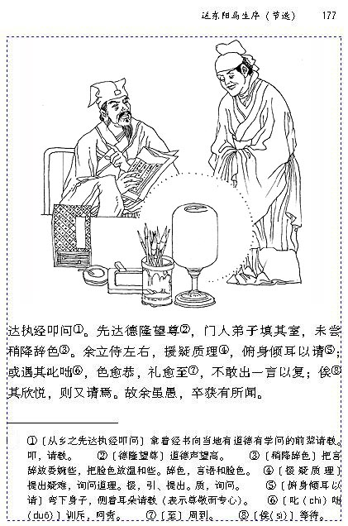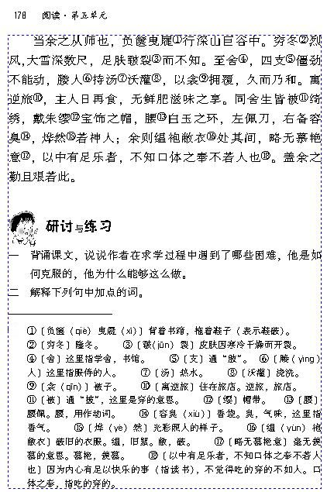

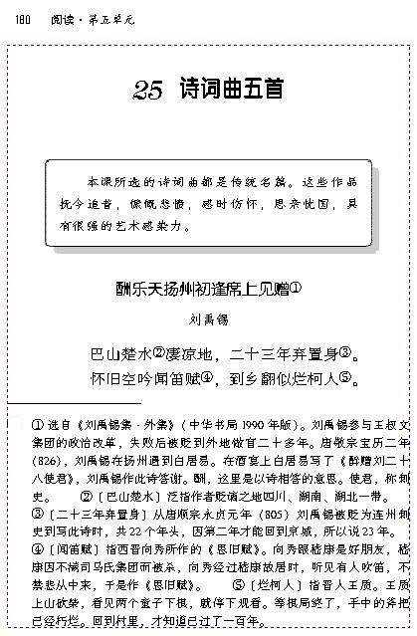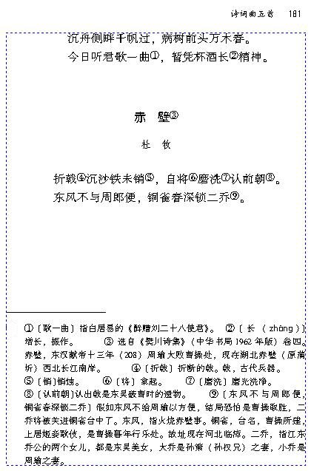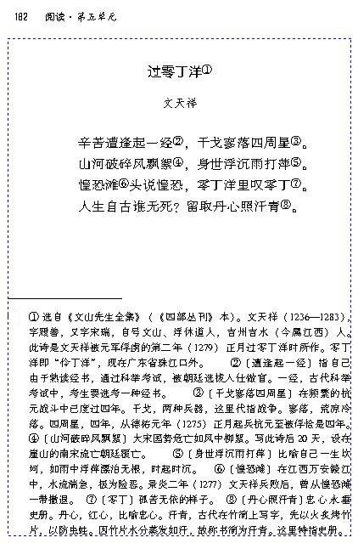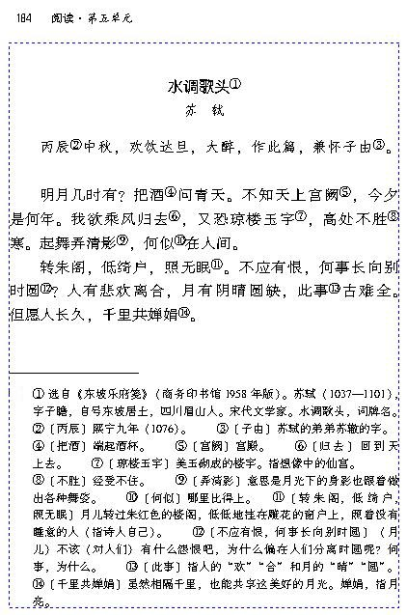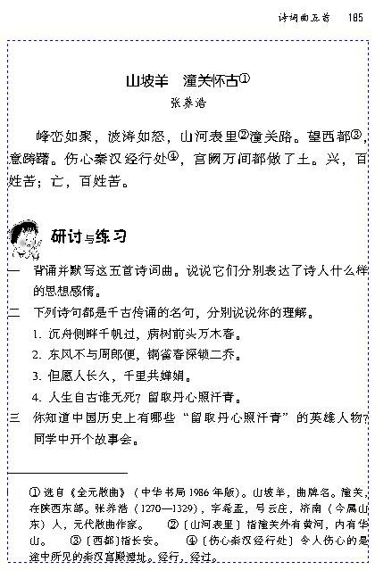

小石潭记

从小丘西行百二十步，隔篁竹，闻水声，如鸣佩环，心乐之。伐竹取道，下见小潭，水尤清洌。全石以为底，近岸，卷石底以出，为坻，为屿，为嵁，为岩。]青树翠蔓，蒙络摇缀，参差披拂。
第1段，写发现小石潭的经过，描绘潭的概貌。这一段，作者采用”移步换形”的手法，在移动变换中引导我们去领略各种不同的景致，具有极强的动态的画面感。

潭中鱼可百许头，皆若空游无所依。日光下彻，影布石上，佁然不动；俶尔远逝，往来翕忽，似与游者相乐。
第2段，写潭水、游鱼。这一段既写了鱼，又写了水；明写了鱼，暗写了水。写的是鱼，见的是水。在写法上变为”定点特写”。

潭西南而望，斗折蛇行，明灭可见。其岸势犬牙差互，不可知其源。
第3段，写潭水的来源。突出溪水的曲折、悠远。运用比喻，形象逼真。

坐潭上，四面竹树环合，寂寥无人，凄神寒骨，悄怆幽邃。以其境过清，不可久居，乃记之而去。
第4段写潭上四周景色给人的感觉。写小石潭周围的环境，突出”凄”“清”“悄怆”之感。把环境中的静深入到心神中去，透出凄苦孤寂的心境。

同游者：吴武陵，龚古，余弟宗玄。隶而从者，崔氏二小生：曰恕己，曰奉壹。
第5段，记下同游者的姓名。这一段相当于附录。如果仅就一篇游记看，到上一段就可以结束。
岳阳楼记
范仲淹
庆历四年春，滕子京谪守巴陵郡。越明年，政通人和，百废具兴。乃重修岳阳楼，增其旧制，刻唐贤今人诗赋于其上。属予作文以记之。
予观夫巴陵胜状，在洞庭一湖。衔远山，吞长江，浩浩汤汤，横无际涯； 朝晖夕阴，气象万千。此则岳阳楼之大观也。前人之述备矣。然则北通巫峡， 南极潇湘，迁客骚人，多会于此，览物之情，得无异乎？
若夫霪雨霏霏，连月不开，阴风怒号，浊浪排空；日星陷耀，山岳潜形；商旅不行，樯倾楫摧；薄暮冥冥，虎啸猿啼。登斯楼也，则有去国怀乡，忧谗畏讥，满目萧然，感极而悲者矣。
至若春和景明，波澜不惊，上下天光，一碧万顷；沙鸥翔集，锦鳞游泳； 岸芷汀兰，郁郁青青。而或长烟一空，皓月千里，浮光跃金，静影沉璧，渔歌互答，此乐何极！登斯楼也，则有心旷神怡，宠辱偕忘，把酒临风，其喜洋洋者矣。
嗟夫！予尝求古仁人之心，或异二者之为，何哉？不以物喜，不以己悲； 居庙堂之高则忧其民；处江湖之远则忧其君。是进亦忧，退亦忧。然则何时而乐耶？其必曰”先天下之忧而忧，后天下之乐而乐”乎。噫！微斯人，吾谁与归？
时六年九月十五日。
醉翁亭记
欧阳修
环滁皆山也。其西南诸峰，林壑尤美。望之蔚然而深秀者，琅琊也。山行六七里，渐闻
水声潺潺，而泄出于两峰之间者，酿泉也。峰回路转，有亭翼然临于泉上者，醉翁亭也。作
亭者谁？山之僧智仙也。名之者谁？太守自谓也。太守与客来饮于此，饮少辄醉，而年又最
高，故自号曰”醉翁”也。醉翁之意不在酒，在乎山水之间也。山水之乐，得之心而寓之酒
也。
若夫日出而林霏开，云归而岩穴暝，晦明变化者，山间之朝暮也。野芳发而幽香，佳木
秀而繁阴，风霜高洁，水落而石出者，山间之四时也。朝而往，暮而归，四时之景不同，而
乐亦无穷也。
至于负者歌于滁，行者休于树，前者呼，后者应，伛偻提携，往来而不绝者，滁人游
也。临溪而渔，溪深而鱼肥；酿泉为酒，泉香而酒冽；山肴野蔌，杂然而前陈者，太守宴
也。宴酣之乐，非丝非竹，射者中，弈者胜，觥筹交错，坐起而喧哗者，众宾欢也。苍然白
发，颓乎其中者，太守醉也。
已而夕阳在山，人影散乱，太守归而宾客从也。树林阴翳，鸣声上下，游人去而禽鸟乐
也。然而禽鸟知山林之乐，而不知人之乐；人知从太守游而乐，而不知太守之乐其乐也。醉
能同其乐，醒能述其文者，太守也。太守谓谁？庐陵欧阳修也。
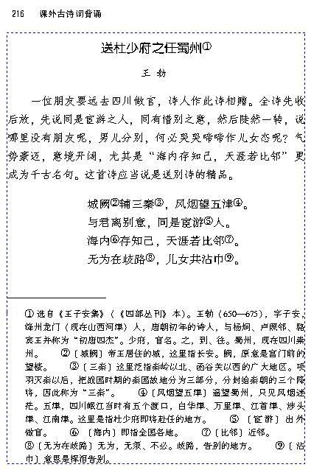

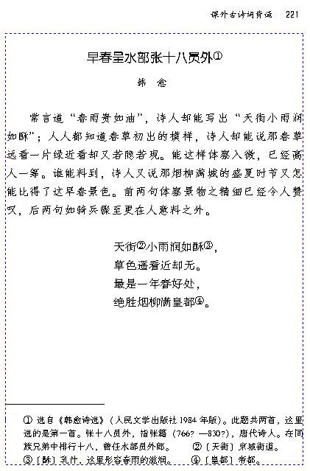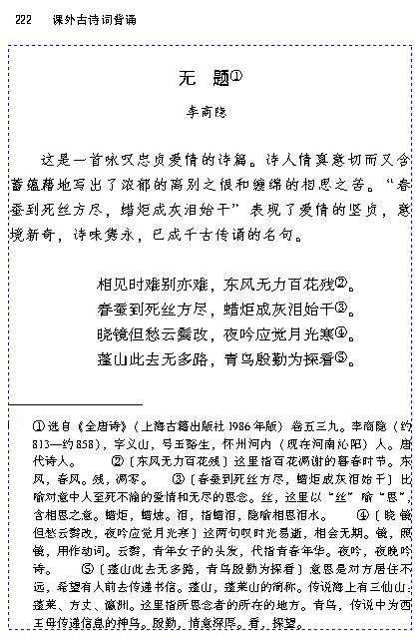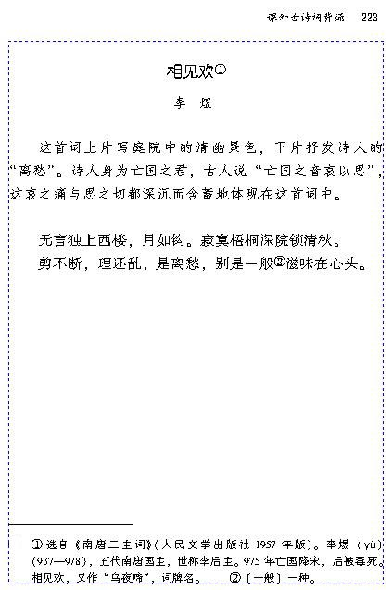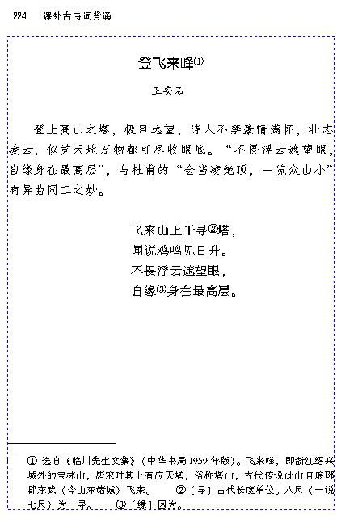

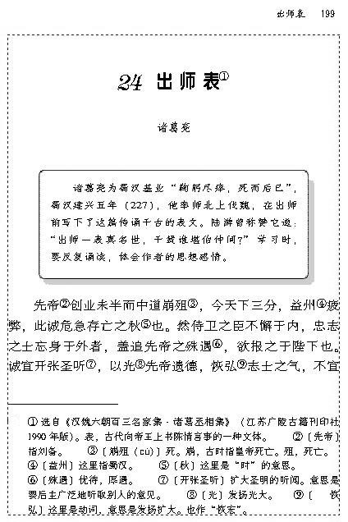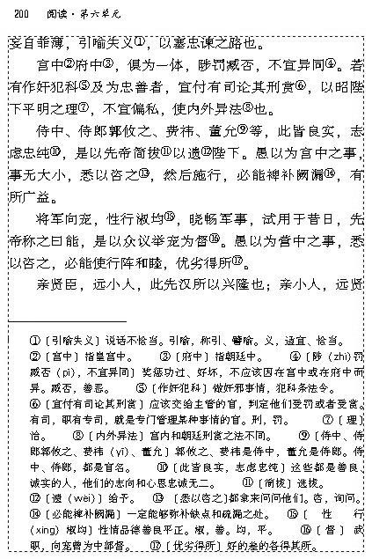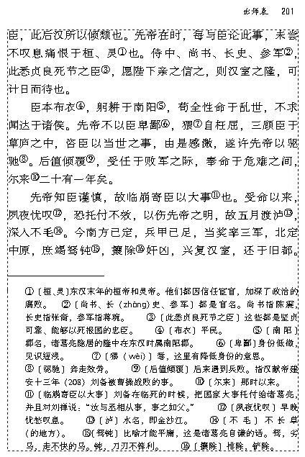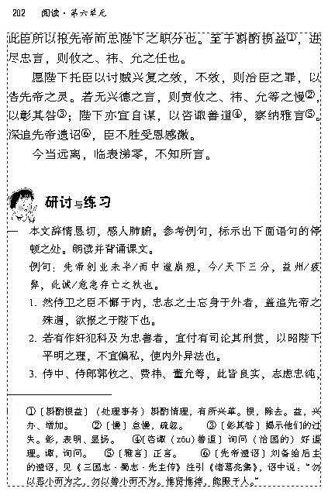

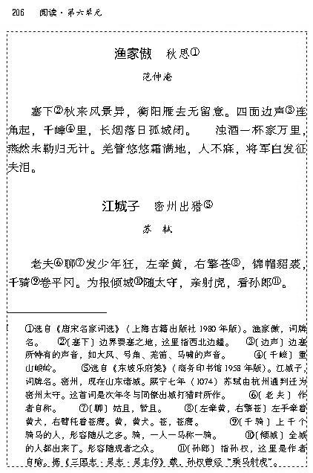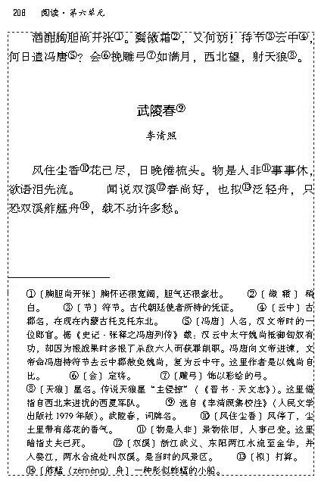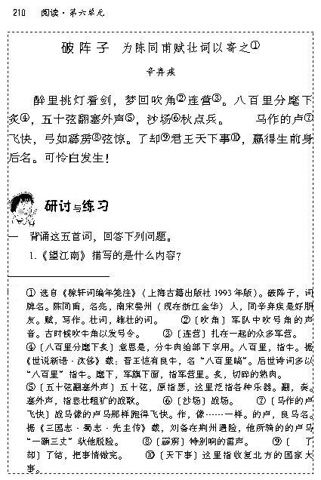

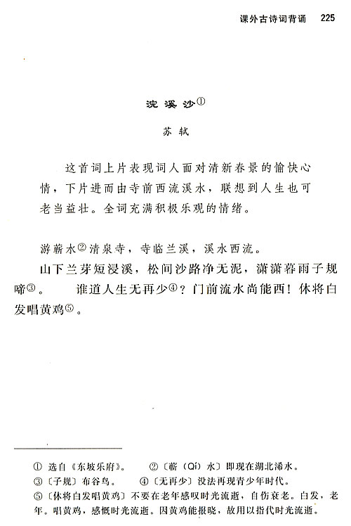

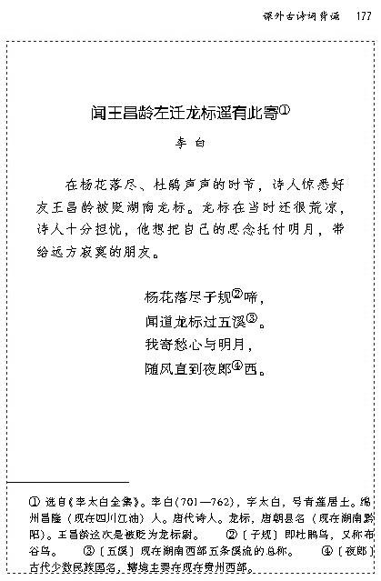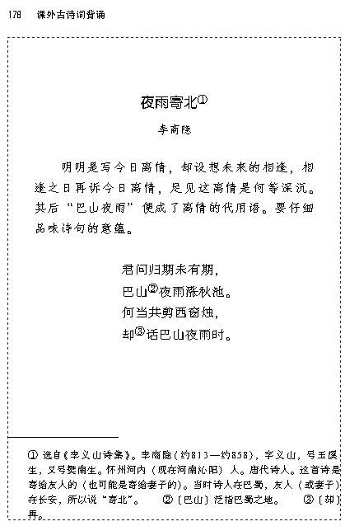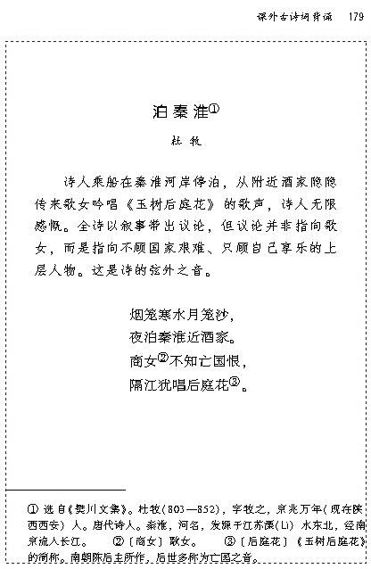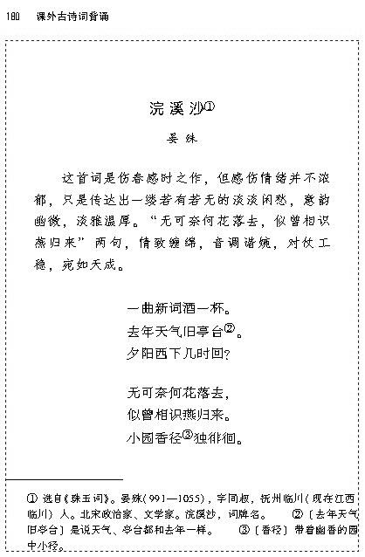

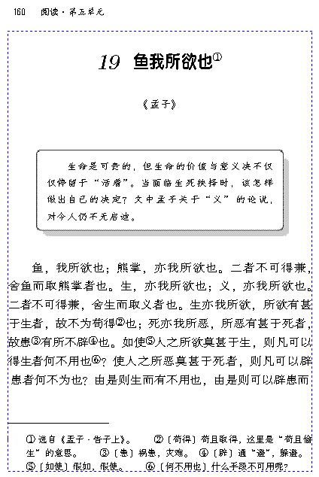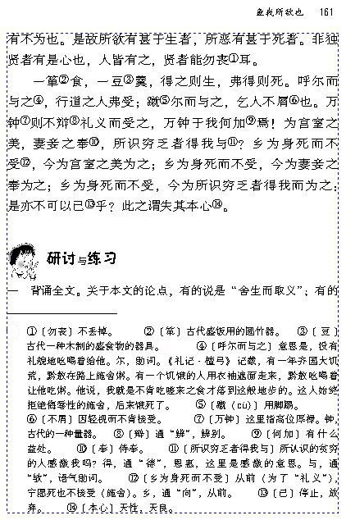

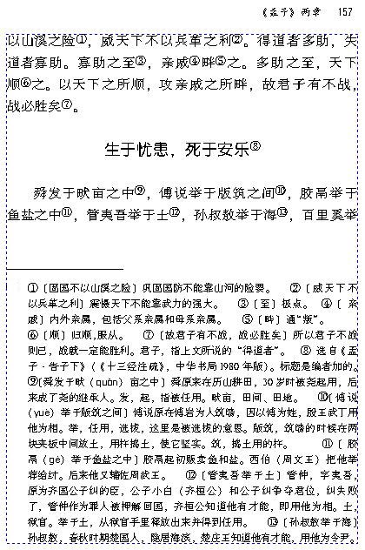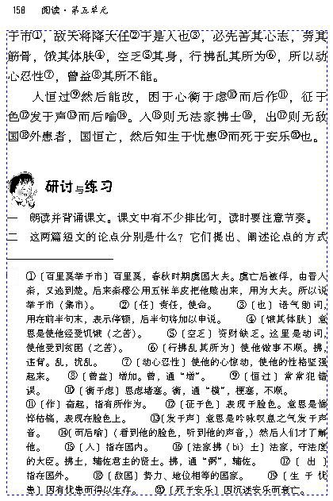

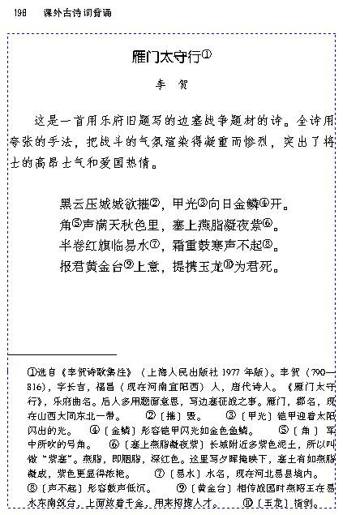

曹刿论战
十年春，齐师伐我。公将战。曹刿请见。其乡人曰：“肉食者谋之，又何间焉？”刿曰：“肉食者鄙，未能远谋。”乃入见。问：“何以战？”公曰：“衣食所安，弗敢专也，必以分人。”对曰：“小惠未，民弗从也。”公曰：“牺牲玉帛，弗敢加也，必以信。”对曰：“小信未孚，神弗福也。”公曰：“小大之狱，虽不能察，必以情。”对曰：“忠之属也。可以一战。战则请从。”
公与之乘。战于长勺。公将鼓之。刿曰：“未可。”齐人三鼓。刿曰：“可矣。”齐师败绩。公将驰之。刿曰：“未可。”下视其辙，登轼而望之，曰：“可矣。”遂逐齐师。
既克，公问其故。对曰：“夫战，勇气也。一鼓作气，再而衰，三而竭。彼竭我盈，故克之。夫大国，难测也，惧有伏焉。吾视其辙乱，望其旗靡，故逐之。”
邹忌讽齐王纳谏
邹忌修八尺有余，形貌昳丽。朝服衣冠，窥镜，谓其妻曰：“我孰与城北徐公美？”其妻曰：“君美甚，徐公何能及公也！”城北徐公，齐国之美丽者也。忌不自信，而复问其妾曰：“吾孰与徐公美？”妾曰：“徐公何能及君也！”旦日，客从外来，与坐谈，问之客曰：“吾与徐公孰美？”客曰：“徐公不若君之美也！”明日，徐公来。孰视之，自以为不如；窥镜而自视，又弗如远甚。暮寝而思之曰：“吾妻之美我者，私我也；妾之美我者，畏我也；客之美我者，欲有求于我也。”
于是入朝见威王曰：“臣诚知不如徐公美，臣之妻私臣，臣之妾畏臣，臣之客欲有求于臣，皆以美于徐公。今齐地方千里，百二十城，宫妇左右，莫不私王；朝廷之臣，莫不畏王；四境之内，莫不有求于王。由此观之，王之蔽甚矣！”王曰：“善。”乃下令：“群臣吏民，能面刺寡人之过者，受上赏；上书谏寡人者，受中赏；能谤议于市朝，闻寡人之耳者，受下赏。”
令初下，群臣进谏，门庭若市。数月之后，时时而间进。期年之后，虽欲言，无可进者。
燕、赵、韩、魏闻之，皆朝于齐。此所谓战胜于朝廷。
诗经两首
关雎
关关雎鸠，在河之洲。
窈窕淑女，君子好逑。

参差荇菜，左右流之。
窈窕淑女，寤寐求之。

求之不得，寤寐思服。
悠哉悠哉，辗转反侧。

参差荇菜，左右采之。
窈窕淑女，琴瑟友之。

参差荇菜，左右芼之。
窈窕淑女，钟鼓乐之。

蒹葭

蒹葭苍苍，白露为霜。所谓伊人，在水一方。
溯洄从之，道阻且长；溯游从之，宛在水中央。

蒹葭凄凄，白露未晞。所谓伊人，在水之湄。
溯洄从之，道阻且跻；溯游从之，宛在水中坻。

蒹葭采采，白露未已，所谓伊人，在水之涘。
溯洄从之，道阻且右；溯游从之，宛在水中沚

三峡

自三峡七百里中，两岸连山，略无阙处。重岩叠嶂，隐天蔽日，自非亭午夜分②，不见曦月。
至于夏水襄陵，沿溯阻绝。或王命急宣，有时朝发白帝，暮到江陵，其间千二百里，虽乘奔御风，不以疾也。
春冬之时，则素湍绿潭，回清倒影，绝巘多生怪柏，悬泉瀑布，飞漱其间，清荣峻茂，良多趣味。
每至晴初霜旦，林寒涧肃，常有高猿长啸，属引凄异，空谷传响，哀转久绝。故渔者歌曰：“巴东三峡巫峡长，猿鸣三声泪沾裳。”
饮酒
陶渊明
结庐在人境，而无车马喧。问君何能尔，心远地自偏。
采菊东篱下，悠悠见南山。山气日夕佳，飞鸟相与还。
此中有真意，欲辨已忘言。

行路难
李白
金樽清酒斗十千，玉盘珍馐直万钱。
停杯投箸不能食，拔剑四顾心茫然。
欲渡黄河冰塞川，将登太行雪暗天。
闲来垂钓坐溪上，忽复乘舟梦日边。
行路难，行路难，多歧路，今安在。
长风破浪会有时，直挂云帆济沧海。

茅屋为秋风所破歌
杜甫
八月秋高风怒号，卷我屋上三重茅。
茅飞度江洒江郊，高者挂卷长林梢，下者飘转沈塘坳。
南村群童欺我老无力，忍能对面为盗贼。
公然抱茅入竹去，唇焦口燥呼不得，归来倚仗自叹息。
俄顷风定云墨色，秋天漠漠向昏黑。
布衾多年冷似铁，骄儿恶卧蹋里裂。
床头屋漏无干处，雨脚如麻未断绝。
自经丧乱少睡眠，长夜沾湿何由彻！
安得广厦千万间，大庇天下寒士俱欢颜，风雨不动安如山！
呜呼，何时眼前突兀见此屋，吾庐独破受冻死亦足！

白雪歌送武判官归京
岑参
北风卷地白草折，胡天八月即飞雪。
忽如一夜春风来，千树万树梨花开。
散入珠帘湿罗幕，狐裘不暖锦衾薄。
将军角弓不得控，都护铁衣冷犹著。
瀚海阑干百丈冰，愁云惨淡万里凝。
中军置酒饮归客，胡琴琵琶与羌笛。
纷纷暮雪下辕门，风掣红旗冻不翻。
轮台东门送君去，去时雪满天山路。
山回路转不见君，雪上空留马行处。

己亥杂诗
龚自珍
浩荡离愁白日斜，吟鞭东指即天涯。
落红不是无情物，化作春泥更护花。
观刈麦
白居易
田家少闲月，五月人倍忙。
夜来南风起，小麦覆陇黄。
妇姑荷箪食，童稚携壶浆。
相随饷田去，丁壮在南冈。
足蒸暑土气，背灼炎天光。
复有贫妇人，抱子在背傍。
右手秉遗穗，左臂悬敝筐。
听其相顾言，闻者为悲伤。
田家输税尽，拾此充饥肠。
今我何功德，曾不事农桑。
吏禄三百石，岁晏有余粮。
念此私自愧，尽日不能忘。

